Fach: | Name: | Klasse: | Datum: | Blatt Nr.:


Wie kann Bono das Skelett richtig zusammensetzen?
Arbeitsaufträge
Hilf`Bono beim Zusammensetzen seines Freundes.
Überlege, wie die jeweiligen Knochen heißen könnten.
Lege die Wortkarten an die darauf genannten Knochen.
Für Schnelle: Beschrifte das Skelett!

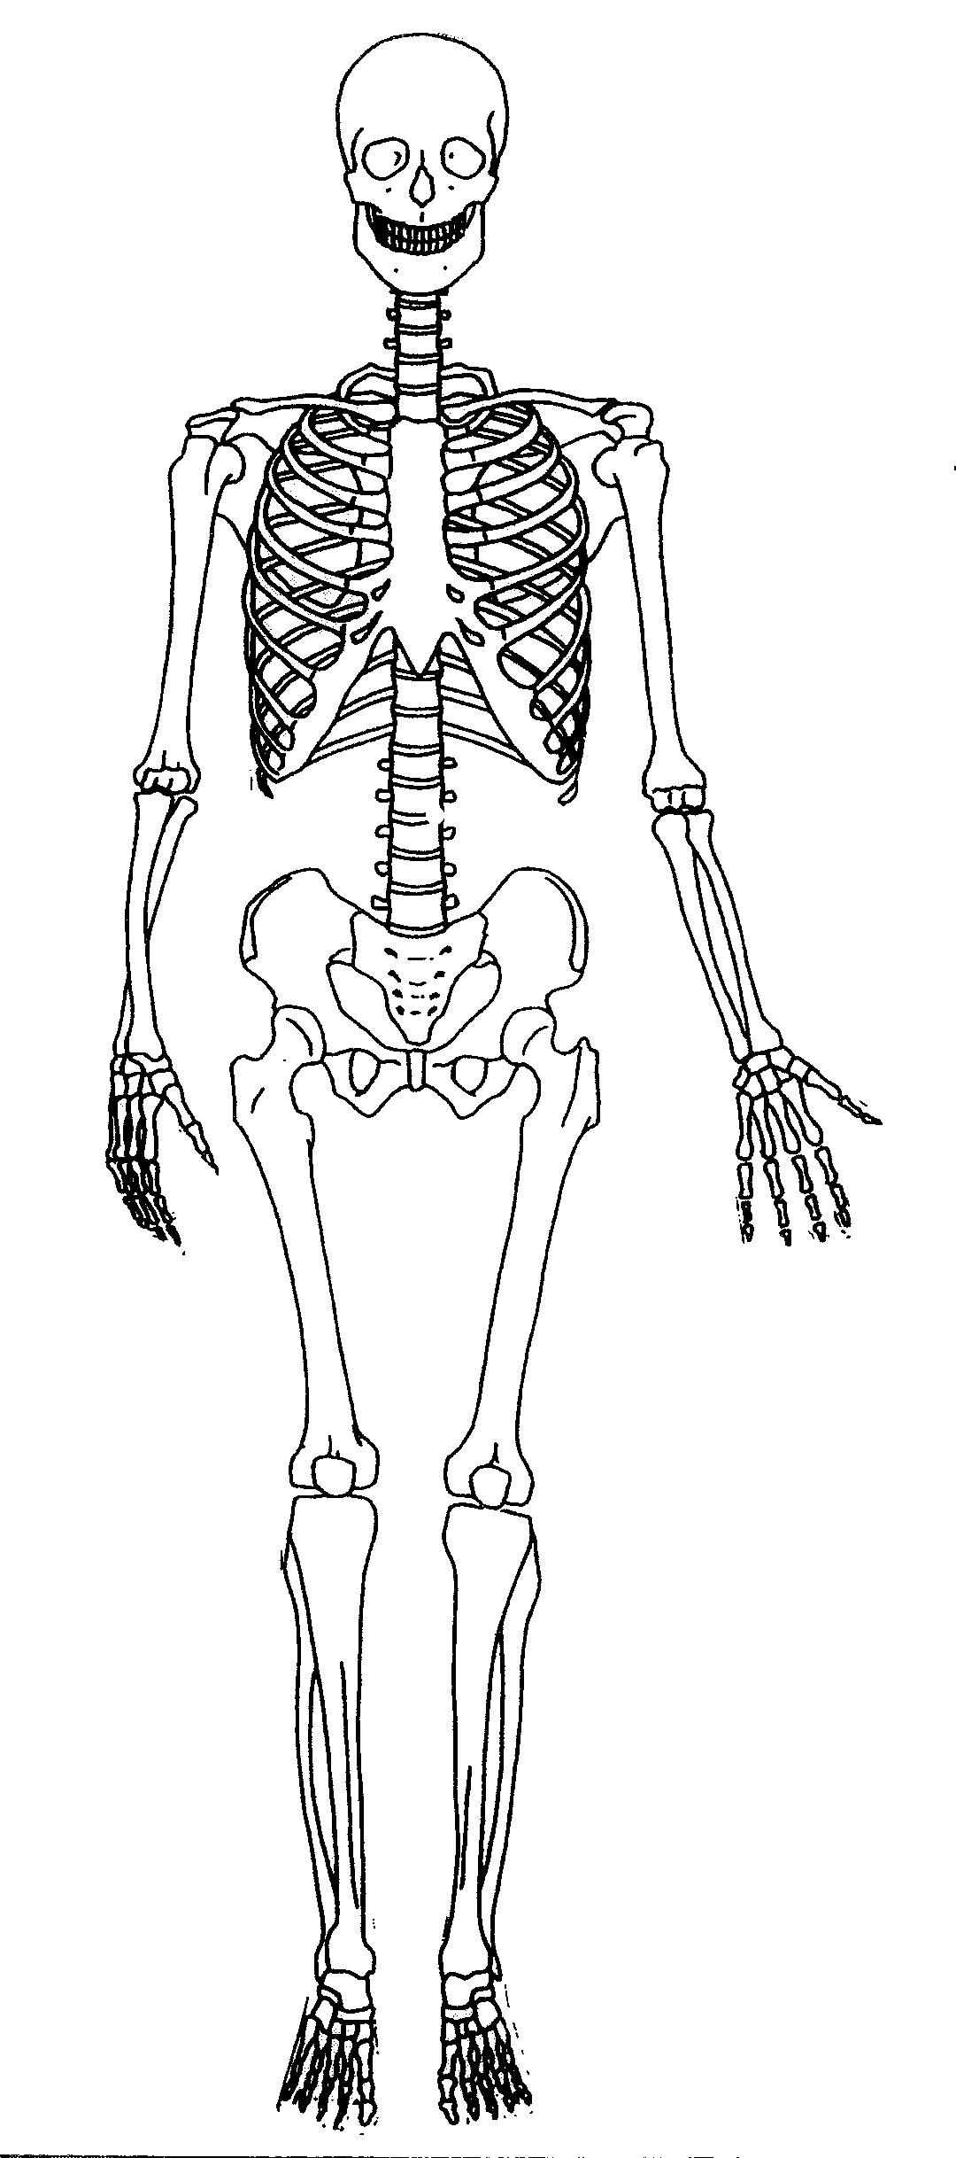
1
2
3
4
5
6
7
9
8
11
10
12
13
14
15

